Национальный исследовательский университет   
«Высшая школа экономики»

Лицей

Отчёт о проекте

Событие Lyceum Мюзикл: Первый лицеист»

*Выполнил: Гринько Владимир Борисович*

Москва 2024

**1. Итоговая проектная заявка 2**

Название проекта (вашей ИВР) 2

Вы из дополнительного набора? 2

Ваш проект - групповой или индивидуальный? 2

Характеристика группового проекта 2

Целевая аудитория / заказчик (человек или группа, которым нужен ваш продукт) 2

Проблемное поле 2

Образ продукта 4

Взаимодействие с другими людьми в рамках выполнения проекта 5

Ресурсы, необходимые для реализации проекта 6

Чему мне придётся научиться в процессе выполнения проекта? 6

Поэтапное планирование проекта 7

Возможные риски и пути их преодоления 8

Ход работы над проектом 9

Итоговый продукт 10

Каково соотношение между поданной вами проектной заявкой и работой, которую вы представляете сейчас? 12

Информация о консультанте 12

Ключевое событие (действие) в работе над проектом - описание и дата 12

Критерии оценивания 13

Дополнительная информация 14

2. **Обоснование решения проблемного поля 18**

**3. Описание продукта 20**

Общее описание 20

Пиар-кампания 25

Коллаборации 26

LCDC 27

PODIUM 27

Хочу в Лицей 28

Make It Up 28

Медиакоманда Матинфо 29

Charity Market 29

Lyceum Bells 29

Отчет о проведении мероприятия. 30

Административная работа и коммуникация. 30

Смета и грантовый конкурс. 32

**4. Рефлексия 33**

Риски и приобретенные навыки 33

Общие трудности 34

Ключевая проблема 36

Личная рефлексия 37

Анализ обратной связи 39

# Итоговая проектная заявка

## Название проекта (вашей ИВР)

Lyceum мюзикл

## Вы из дополнителного набора?

Нет

## Ваш проект - групповой или индивидуальный?

Индивидуальный проект (или: только я защищаю этот проект как ИВР)

## Характеристика группового проекта

-

## Целевая аудитория / заказчик (человек или группа, которым нужен ваш продукт)

Лицеисты, Лицей (как учреждение)

Дополнительная аудитория: абитуриенты и их родители, подростки и молодые люди

## Проблемное поле

- Ограниченная доступность посещения культурных мероприятий из-за ограничений бюджета и свободного времени, неудобства места проведения. В рамках предпроектного исследования я изучил, посещают ли лицеисты театральные и музыкальные постановки, если да то насколько часто, если нет - почему не так часто, насколько хотели бы (также были представлены варианты ответа, что опрашиваемый удовлетворен количеством посещений). В результате было выяснено, что более 75% не посещают театры так часто, как хотели бы из-за нехватки денежных средств и/или неудобства по времени и месту. Также, более 50% отметили, что посещают театр меньше или ровно раз в полгода, а также тот факт, что подобраны даты в виде четверга - для лицеистов (у большинства - ФД, у направления «Футуритет» - пары до 4, после которых все успевают на основное событие) доказывают, что мой проект является решением данной проблемы. Кроме того, мероприятие - бесплатное.

- Востребованность продукта у лицеистов и отсутствие такого досугового мероприятия, как мюзикл, в Лицее, которое можно посетить, а самое главное принять в нем участие. У лицеистов есть запрос в проведении такого мероприятия как мюзикл, что частично доказано с помощью одного из этапов предпроектного исследования (подробнее по ссылке - <https://drive.google.com/drive/folders/1HmNBz_F0ilkI1cOSFwYPCbQ6lV_DRfQ-?usp=sharing>). Кроме того, абитуриенты, принявшие участие в опросе совместно с ХВЛ (Хочу в Лицей) также обосновывают выше названный факт. Также, востребованность у целевой аудитории такого проекта доказуема количеством людей зарегистрировались только на отбор в команду: более 160 человек.

## Образ продукта

Большое событие, представляющие собой мероприятие в холле Культурного центра и премьеру постановки в формате мюзикла, которые пройдут в один день. Событие продлится около 3 часов, где премьера-постановки продлится около 1 - 1,5 часов. После мероприятие может перейти в проект, который будет продолжать свою жизнь и в следующем году, сделав представление уже с другим сценарием по другой концепции. Концепция сценария (<https://docs.google.com/document/d/1NuC65pdC-bSJRb-Sj5IIOtnw5i3FJ9UMXcvnTNR6bDk>) заключается в том, чтобы напомнить зрителям о нескольких вещах: литературе, в частности Пушкине, об особенностях Лицея, и о том, как сильно он отличается от других образовательных учреждений, в частности прошлых веков. Постановка будет приурочена к 225-летию Александра Сергеевича и непосредственно отразит то, каким он был, каким был Царскосельский лицей, какими были первые лицеисты и самое главное покажет и предположит, что бы было с Пушкиным сегодня. Мероприятие рассчитано на полную заполненность залов Культурного Центра (в том случае, если мероприятие будет проведено там). 130 лицеистов изъявили желание посетить мюзикл в рамках первого предпроектного исследования (<https://drive.google.com/drive/folders/1HmNBz_F0ilkI1cOSFwYPCbQ6lV_DRfQ-?usp=sharing>), более 60 человек приняли решение подать заявку на участие в разработке сценария (форма про отбор в организаторов мюзикла). В результате, по окончании проведения отбора всего было получено 224 заявки на участие в проекте. Способами продвижения этого события будут коллаборации проекта с различными социальными проектами, что позволит расширить потенциальную аудиторию. При проведении второго предпроектного исследования была выявлена и подтверждена моя гипотеза проблемного поля: «Ограниченная доступность посещения культурных мероприятий из-за ограничений бюджета и свободного времени». Подготовка к мюзиклу пройдет в течении трех месяцев и будет состоять из репетиций отдельных отделов: музкантов, танцоров и певцов. Мюзикл не сможет существовать и без дизайнеров и пиар отдела, также важной частью является отдел сценаристов. Участники уже отобраны путем проведения отборов - очных мастер-классов, личных интервью и конкурсов. В качестве координаторов были выбраны те ребята, которые посвятили своему делу много времени, принимали участие в постановках (например в прошлогоднем мюзикле) и имеют немаленький опыт. Для отбора, станций, самой постановки и всего мероприятия прописаны приказы (см. в доп. материалах). Кроме того, будет реализована коллаборация с фондом «Живой».

## Взаимодействие с другими людьми в рамках выполнения проекта

1. Коменданты зданий Лицея НИУ ВШЭ - согласование бронирования кабинетов/зданий(актовые залы).
2. Администрация лицея - презентация и защита проекта, его сценария.
3. Представители культурного центра - согласование бронирования зданий.
4. Лицеисты принимающие участие в мюзикле (координаторы) - передача определенных обязанностей (постановка танца и тд), контроль качества выполнения.
5. Представители другой театральной студии (театральная студия «Бургундский Отель» - договоренность об обмене определенными датами репетиций для проведения постановки).
6. Главы СПД проектов лицея: ХВЛ, L(C)DC, Charity Market, Lyceum Bells и др., для создания коллабораций.
7. Представители магазинов - закупка реквизита, бронирование аренды костюмов и тд.
8. Представители фонда «Живой» - заключение соглашения о сотрудничестве.

## Ресурсы, необходимые для реализации проекта

1) Доступ к помещениям КЦ и лицея/сторонним помещениям.

2) Человеческий ресурс.

3) Финансовый ресурс.

## Чему мне придётся научиться в процессе выполнения проекта?

1) Коммуникации с администрацией.

2) Презентации своего проект должным образом (для его одобрения).

3) Организация работы большого количества людей, контроль выполняемой работы.

4) Правильному продвижению и ведению больших проектов.

## Поэтапное планирование проекта

1) Написание сценария (август 2023 - октябрь).

2) Проведение отбора (октябрь - ноябрь).

2.1) Написание регламета проведения отбора (<https://docs.google.com/document/d/1yJiOQz8KTfOJxZu1rfAY9WZhJwyo-Ju6Xp9B_pOM1Wg/edit>)

2.2) Проведение отбора

3) Организация репетиций разных отделов и их проведение (ноябрь - март)

3.1) Определение и разработка плана сценария (ноябрь - декабрь)

3.2) Формирование составов, проведение репетиций (декабрь - март)

3.3) Бронирование репетиционной комнаты в КЦ (декабрь - февраль)

4) Бронирование КЦ (январь - февраль)

4.1) Поиск ответственных

4.2) Коммуникация с менеджером

4.3) Окончательное бронирование репетиций и постановки

5)Разработка сценария всего мероприятия (январь - март)

5.1) Коммуникация с ответственными; определение ответственных для станций

5.2) Написание и утверждение регламента проведения станций(<https://drive.google.com/drive/folders/1GcKM-M2NcMIiSgVBSDn-C5FEmMe_t-Ck?hl=ru>)

6)Коммуникация с СПД проектами, веление медиа составляющей проекта, организация коллабораций как с лицейскими проектами, так и с организациями вне лицея (БФ "Живой") (январь - март):

6.1) Проведение серии мастер - классов совместно с L(C)DC (январь - 14.03)

6.2) Проведение пиар-кампании совместно с PODIUM (ферваль - 14.03)

6.3) Проведение недели звонков мюзикла (март - 17.03)

7)Проведение общих репетиций, организация прогонов (март - 14.03)

7.1) Коммуникация с КЦ по поводу отмены прогона, бронирование нового (конец февраля)

7.2) Подготовка плана прогона, структурирование и формирование четкого расписания (начало марта)

8)Решение административных вопросов с КЦ, связанных с экономической деятельностью/проведением станций (февраль - март)

9)Проведение события (14.03)

## Возможные риски и пути их преодоления

1. Нехватка участников - риск очень маловероятный, так как по «пред» опросу более 70 человек изъявили желание принять участие в постановке. Если все таки такое произойдет, будет произведена редакция сценария под то количество человек, которое будет в доступе
2. Невозможность использования помещений - в случае невозможности использовать здания КЦ выступление будет перенесено на другую площадку
3. Отсутствие аудитории - риск преследующий любое мероприятие, но в соответствии с предпроектным исследованием более 130 человек хотят посетить мюзикл и планируют это сделать

## Ход работы над проектом

На данный момент мюзикл находится на стадии репетиций. Уже созданы все танцы, определены герои, написан финальный сценарий, песни и тд. С точки зрения организационной работы были выполнены и решены следующие задачи к данному этапу:

- Согласованы и забронированы репетиции с педагогами организаторами лицея. Было утверждено расписание, список участников и тд.

- Договорился с Театральной студией лицея о заимствовании их репетиций в КЦ ВШЭ под прогоны и показы мюзикла

- Почти что окончательное бронирование помещений КЦ под постановку и прогон

- Проведение отборов в команду, составление плана репетиций, развития проекта, распределения участников по танцевальным группам, распределение ролей и подобное

- Установлена договоренность с администрацией Лицея по получению социальных баллов всеми участниками события (как участие в лицейском событии), ведь мой мюзикл предполагает и посещение его как лицеистами, так и абитуриентами

- Установление связи с СПД проектами Лицея, с которыми будут созданы коллаборации в рамках самого события в КЦ

- Договоренность с БФ «Живой» о сотрудничестве

- Контактирование с пиар-службой Лицея для публикации информации о событии на сайт, в Telegram канал и группу ВК Лицея НИУ ВШЭ.

## Итоговый продукт

Итоговый продукт будет представлять собой большое обще- и даже вне лицейское событие, которое пройдет в 1 день: сначала будет общественная часть в холле: станция от L(C)DC по бальным танцам, станция от проекта ХВЛ для абитуриентов, станция от Charity Market по продаже напитков и снеков для пришедших, заработанные деньги на которых будут переведены в благотворительный фонд «Живой»: <https://livefund.ru/>. Также, будет проведена станция борьбы на мягких мечах, параллельно с чем будет идти автономная станция: холст с красками и маркерами, чтобы в результате сформировать картину «Первый лицеист: постановка». Во второй части мероприятия гостей ждет авторский мюзикл (сценарий для КЦ: <https://docs.google.com/document/d/1OrOjDITVBwYkXWJO5_yEUO8T6uppbgABK9_DAT2tKJE/edit#heading=h.jcojqp2atxgt>; Сценарий в изначальном формате: <https://docs.google.com/document/d/1NuC65pdC-bSJRb-Sj5IIOtnw5i3FJ9UMXcvnTNR6bDk/edit#heading=h.vl8fenjm1hos> + см. доп материалы), с полностью авторским сценарием, переделанными песнями и созданными танцами. Так как в ходе проектного исследования было выяснено, что большинство ребят ходят в театр ровно или реже чем раз в пол года, то проведение такого мероприятия один раз в учебном году, в удобное для ЦА время, в удобном месте и на некоммерческой основе будет являться решением той проблемы (см. Проблемное поле). Ожидаемое количество посетителей: 400+.

**Пиар сторона:**

- Коллаборации с: L(C)DC - серия из мастер классов вне лицея + мастер класс на самой постановке; ХВЛ - станция для абитуриентов; БФ «Живой» - раздача брошюр на мероприятии, сбор денежных средств в пользу больных; Lyceum Bells - неделя звонков мюзикла; Charity market - продажа напитков для БФ «Живой»; PODIUM - серия постов про моду, в том числе мюзикла;

- Пиар план совместно с пиар-службой лицея: Пост в тг канал в виде небольшого отрывка + приглашения на мюзикл; Пост в вк: видео с отрывками с репетиций + приглашение; Сайт - отдельная статья в формате вопрос-ответ;

Ссылки на информационные ресурсы мюзикла:

- Tg: <https://t.me/lyceummusical>

- Vk: <https://vk.com/lyceummusical>

## Каково соотношение между поданной вами проектной заявкой и работой, которую вы представляете сейчас?

На данный момент почти все детали остаются такими же, какими я их указывал в проектной заявке, кроме количества мероприятий - оно к сожалению одно. Конкретика появилась во всех аспектах, кроме медиа - в этой части все еще проходит доработка/поиск новых коллабораций. Также были конкретизированы моменты связанные с проблемным поле (после завершения серии пред проектных исследований + конкретизации кол-ва мероприятий).

## Информация о консультанте

Консультанта на постоянной основе нет. Я пытался найти подобного человека, но содержательно помогать никто был не готов. Безусловно, я получал какую - то содержательную помощь от: Марины Рафаэловны Оганесян, Алены Владимировны Смирновы - учредительницы прошлогоднего «Мюзикла Футуритета», Екатерины - преподавательницы вокала

## Ключевое событие (действие) в работе над проектом - описание и дата

Проведение события «Lyceum Мюзикл: Первый лицеист» в Культурном центре ВШЭ.

Первичным этапом проведения становится открытие регистрации и анонса мероприятия (он прошел 4 марта). Пиар кампания совместно с пиар-службой лицея: Пост в тг канал в виде небольшого отрывка + приглашения на мюзикл; Пост в вк: видео с отрывками с репетиций + приглашение; Сайт - отдельная статья в формате вопрос-ответ; Пиар-поддержка со стороны проектов, с которыми проходят коллаборации.

Следующий этап - проведение самого события. Оно будет представлять собой большое, 3 часовое мероприятие, которое разделится на две ключевые части: Проведение станций-коллабораций и постановка.

Станции коллаборации:

- Станция мастер класс от L(C)DC

- Станция - встреча от ХВЛ

- Станция: турнир по фехтованию

- Станция от БФ Живой

и много небольших инсталляций

После - начало постановки. Ожидается полная заполненность зала (за 24 часа - уже половина). После события - торжественное слово от организаторов, фотосессия и закрытие события.

## Критерии оценивания

-

## Дополнительная информация

Проблематика и цель с помощью технологии целеполагания SMART, для того, чтобы конкретизировать проблемы, а вследствие и цели.

Характеристика проблемного поля по SMART:

* Конкретность и измеримость: в случае с таким проблемным полем как это, данные "параметры" совпадают. После утверждения заявки я буду готов провести предпроектное исследование, в котором изучу(проведя небольшое тестирование и опрос) тему посещения культурных мероприятий в формате мюзиклов/музыкальных постановок(по какой причине лицеисты посещают театр относительно мало/очень редко, и является ли это утверждение верным; насколько полезным, увлекательным и интересным для лицеистов будут постановки на темы лицейской жизни, ее пересечения с адаптациями жизней/произведений/авторских сценариев под современность, а именно вышку/лицей) а также докажу востребованность такого продукта в лицее.
* Достижимость: решение проблемы несомненно достижимо, для этого требуются ресурсы, описанные во вкладке «ресурсы». Также, требуется заинтересовать зрителей, чтобы они пришли на постановку, и эту часть (частично) удалось выполнить. Результаты предпроектных исследований: <https://drive.google.com/drive/folders/1HmNBz_F0ilkI1cOSFwYPCbQ6lV_DRfQ-?hl=ru>

Проанализировав диаграммы видно, что даже на этапе начала работы люди уже заинтересованы в посещении мюзикла, а ведь впереди еще около 2,5 месяцев работы пиар - кампании. Также, у проекта большая масштабируемость, так как при коллаборации с театром Пушкина/музеем имени Александра Сергеевича/другим культурным заведением связанным с Пушкином возможности становятся большими, начиная от полноценной постановки на сцене театра до полноценного развития мюзикла как молодежного театра и вне вышкинской семьи.

* Актуальность: проект востребован у лицеистов даже при проведении опроса среди довольно узкого круга людей (130 человек из +- 140 желают посетить постановку, более 165 заявок было получено в рамках набора труппы - ссылки выше), и с помощью дополнительного и более конкретного/полного исследования я смогу показать актуальность проекта в еще более конкретном формате. Тот факт, что более 165 человек приняли участие в отборах также показывает, что проект крайне востребован, но востребован также и с другой стороны. Очень важной составляющей является возможность реализации творческого потенциала каждого из участников проекта, раскрытие талантов, желание принять участие в большом проекте, найти, раскрыть себя.
* Ограниченность во времени: она тоже присутствует, в том формате что второе тестирование осведомленности проводится после презентации постановки.

После анализа всех пунктов цель – провести мюзикл в удобное и доступное для лицеистов время (в КЦ - здании ВШЭ в которое может попасть любой лицеист и абитуриент без каких либо затруднений) и впоследствии создать мюзикл-мастерскую, которая каждый год будет делать современную интерпретацию классических произведений/создавать истории объединяющие лицей и исторические личности/ жизни исторических литературных личностей под лицейскую жизнь, что позволит привлечь внимание лицеистов к поэтам, писателям а также к самому формату мюзикла, повысить осведомленность лицеистов об исторических личностях, в частности о Пушкине в этом году и привлечь лицеистов к драматургической и музыкальной деятельности.

Предпроектное исследование: опросы по тематике мюзиклов, подтверждение актуальности и востребованности проекта.

Пост проектное исследование: сбор обратной связи, отзывов, взятие интервью у администрации, лицеистов и анализ отзывов аудитории с помощью опросов. Анализ отзывов внешней и дополнительной аудитории (СМИ, абитуриентов и тд) - публикация сбора обратной связи на ресурсах, популярных среди нелицеистов.

Измеримость успеха, ключевые показатели эффективности:

- В первую очередь показателем успешности такого «досугового» проекта будет количество абитуриентов, лицеистов и администрации, посетивших мероприятие. Его успешность характеризуется популярностью, количеством посетителей и участников

- Также, успешность проекта можно измерить отзывами посетителей, администрации и участников, а также получением отзывов от критической аудитории (приглашение)

- Запросить отзывы от представителей прессы, которые будут присутствовать на постановке

- Количество желающих принять участие

Критерии успешности проекта:

- Суммарная аудитория мероприятий в размере более 300 человек(максимальная наполняемость зала)

- Более 70% положительных отзывов со стороны администрации, посетителей

- Положительная оценка со стороны критиков

Сценарий для Культурного центра: <https://docs.google.com/document/d/1OrOjDITVBwYkXWJO5_yEUO8T6uppbgABK9_DAT2tKJE/edit?tab=t.0#heading=h.jcojqp2atxgt>

Ссылка на исследования: <https://drive.google.com/drive/folders/1ATmpl40yeEmAITw0zZhqNHGg1CIBMOSp?hl=ru>

Ссылка на приказы:

<https://drive.google.com/drive/folders/1wKP0BHEiDfd9L-0HHEQYJ8amjxd-wcBh?usp=drive_link>

Ссылка на основной приказ проведения: <https://docs.google.com/document/d/1-UgO6LGKPEdnLldluIVhXDi_1eaQdK5KS54WWmNcYtM/edit?usp=sharing>

# Обоснование решения проблемного поля

Несмотря на все трудности, проект был успешно реализован и проведен, поэтому можно говорить о решенности проблемного поля. Проект реализовал его решение, что ожидалось исходя из результатов предпроектного исследования[1], а в дальнейшем подтвердилось количеством зрителей на самой постановке и формой обратной связи[2].

В предпроектном исследовании было выявлено две проблемы:

- Ограниченная доступность посещения культурных мероприятий из-за бюджета и свободного времени, неудобства места проведения.

На этапе предпроектного исследования было определено, что данная проблема существовала и решалась мероприятием, удовлетворяющим запросу лицеистов о месте и времени, причем единоразовым. По результатам предпроектных исследований было выявлено, что основная доля целевой аудитории (70% опрошенных) посещают театр не чаще чем раз в пол года, причем 25% от всех опрошенных посещают театр раз в год или реже. При таком редком посещении театра проведение одного мероприятия могло повысить увлеченность целевой аудитории театром и музыкальными постановками на порядок. Кроме того, идентичные показатели наблюдались и при исследовании дополнительной аудитории – абитуриентов. В рамках того же исследования было выявлено, что основной причиной редкого посещения театра является неудобство места проведения, времени и ограниченности личного бюджета. В данном случае создание такого события послужило решением этой проблемы так как оно является некоммерческим, проводится в близости ко всем корпусам Лицея и в удобное для лицеистов время: четверг, 17.00 (18.30 - начало постановки) - для лицеистов направления «Футуритет» это время удобно, так как оно находится в 50 минутном перерыве после 4 пары. Для лицеистов 10-11 класса время является удобным потому что оно начинается после окончания факультетского дня. Кроме того, в отличие от других театральных постановок, которые заканчиваются в среднем на 1,5 часа позже, «Lyceum Мюзикл. Первый лицеист» закончилось в 20.00 – время, позволяющее не поздно вернуться домой после проведения события.

* Востребованность продукта у лицеистов и отсутствие такого досугового мероприятия как мюзикл в Лицее, которое можно посетить, а самое главное принять в нем участие.

Факт необходимости удовлетворения запроса у лицеистов был частично доказан с помощью нескольких предпроектных исследований, в которых более 125 человек ответили «Да» на вопросы «Планируете ли Вы посещение премьеры мюзикла» и «Востребована ли по Вашему мнению такая активность как мюзикл». В рамках опроса в Telegram-канале «Хочу в лицей» более 308 человек (74 % опрошенных) проголосовали «Да» на вопрос «Хотели бы вы посетить данное мероприятие». Кроме того, более 160 человек подали заявку на участие в проекте как актеры, танцоры, певцы и музыканты. Более 60 подали заявку на участие в рамках организаторов и координаторов.

# Описание продукта

## Общее описание

Результатом моей работы стало большое событие «Lyceum Мюзикл. Первый лицеист», прошедшее в Культурном центре НИУ ВШЭ (далее – КЦ).

Процесс организации и создания мероприятия проходил с сентября 2023 года. Первым этапом стало проведение отбора сценаристов[3], после чего совместным трудом нашей команды был написан сценарий[4]. В отборе приняли участие более 60 человек, предоставивших авторские «скелетные» сценарии. Далее, был проведен отбор участников постановки в соответствии с регламентом о «Проведении отбора в команду Lyceum Мюзикл и репетиций для постановки “Первый лицеист”»[5]. Отбор проводился в различных форматах: очные танцевальные мастер-классы, личные собеседования и просмотр портфолио[6]. В нем приняло участие более 160 человек, из которых в команду попало 39.

После был запущен процесс подготовки постановки и события[7]. Репетиции мюзикла проходили почти ежедневно на протяжении трех месяцев. Танцоры репетировали дважды в неделю, певцы – один или два раза в неделю, музыканты – раз в неделю. В начале репетиционного процесса команда танцоров разучивала поставленные координаторами танцоров (Царьковой Ксенией и Сизовой Анастасией) хореографии, команда певцов учила песни с переделанными координатором певцов (Пастуховой Ксенией) и мной словами и партии произведений для своих музыкальных инструментов[8].

Ближе к середине февраля были начаты общие репетиции, где отделы начали собирать проделанную работу воедино: подгоняли танцы под исполнение песен командой певцов и музыкантов, подстраивались друг под друга. Кроме того, в тот период началась работа с выстраиванием мизансцены, выходами из закулисного пространства, передачей микрофонов[9] и подбором костюмов[10][11]. Репетиции были проведены 11, 12 и 13 числа.

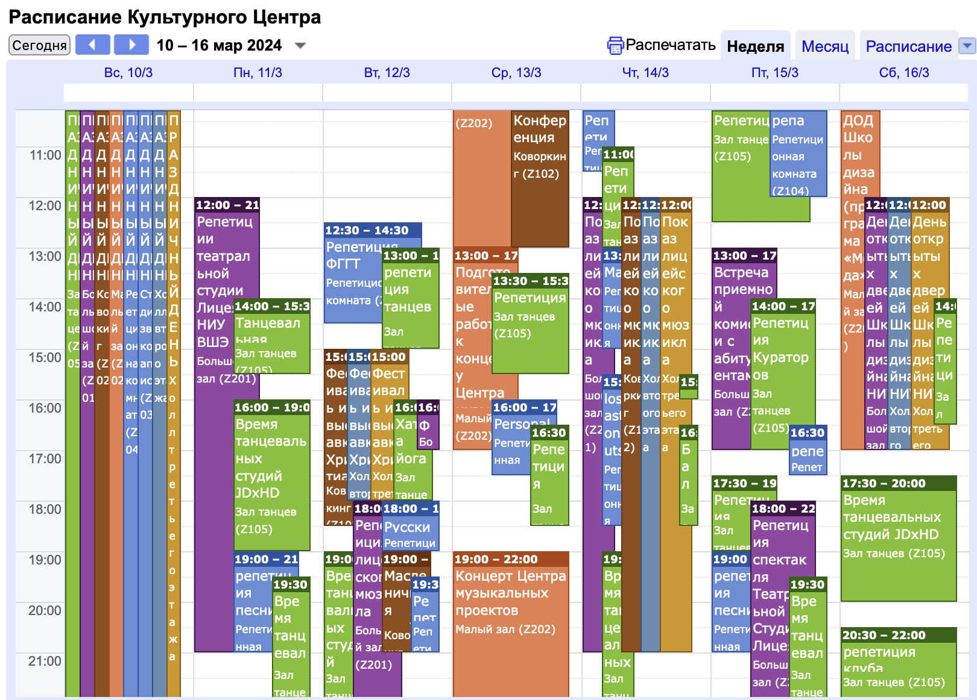

Кроме того, для постановки было подготовлено множество материалов для технической команды КЦ. В первую очередь – вся визуальная и аудио части постановки. Для каждой сцены было сделано индивидуальное оформление экранов, подобраны подходящие звуки для создания атмосферы. Кроме того, были созданы и отрисованы все необходимые изображения для оформления фойе КЦ: для колонн, экранов в холлах 2 и 3 этажей. Основной работой была подготовка сценария под формат КЦ. На репетициях совместно с технической командой были настроены свет, звук и вывод изображения на экраны с переключением[12].

Регистрация на событие была открыта 03.03 и закрыта 12.03 по причине полной заполненности, она была реализована на сервисе «Timepad[13]». Сразу после закрытия были поданы списки зарегистрировавшихся для выпуска служебной записки.

Событие прошло 14.03 и следовало следующему сценарию:

Станции: «ХВЛ х PODIUM», «Танцевальный мастер-класс совместно с LCDC», «Турнир по фехтованию» и входная группа от БФ «Живой» совместно с СПД проектом Charity Market. Также, работала автономная станция: рисование на холсте «Лицейский мюзикл 2024». Станции проходили с 17.00 до 18.30.

**Станция «ХВЛ x PODIUM»**

Лекторий, организованный в холле 2 этажа КЦ. Изначально, станция планировалась лишь от проекта Хочу в Лицей, однако за несколько недель до события проект PODIUM выступил с инициативой поучаствовать, поэтому команда приняла решение объединить усилия. На экране демонстрировались презентации на тему моды пушкинской эпохи, произведений Александра Сергеевича и Лицейского Мюзикла прошлого года. Станцию провели представители двух проектов, ХВЛ и PODIUM[14].

**Станция «Танцевальный мастер-класс по бальным танцам»**

Станция мастер-класс от команды мюзикла совместно с командой СПД-проекта LCDC. В рамках класса участники разучивали танец одного из номеров мюзикла - сцены на балу. На танцевальном покрытии посетители мероприятия учили движения одного из трех танцев - вальса.[15] Кроме того, для станции был написан регламент[16].

**Станция «Турнир по фехтованию»**

Соревнование на игрушечных мечах. В рамках турнира посетители мероприятия фехтовали на игрушечных мечах после краткой инструкции от волонтеров. Победители (2 участника, набравших наибольшее количество побед) получили шпаги, которые были задействованы в постановке[17]. Станция была проведена по правилам, ограничивающим травмоопасные действия, которые описаны в соответствующем регламенте[18].

**Входная группа от БФ «Живой» и Charity market**

Она прошла в формате сбора пожертвований. Любой мог подойти, пожертвовать любую сумму через разработанный командой БФ лендинг[19] и получить напиток в подарок. По итогам мероприятия было собрано 11692 рубля[20].

Важно отметить, что в рамках события был привлечен один из магистральных проектов Лицея - Ассоциация Волонтёров. Мной была подана заявка, в результате которой были сформировано распределение и волонтёрская группа[21]. Волонтёры отвечали за навигацию по КЦ, контролю входов в большой концертный зал. Также, они помогали с проведением площадок в фойе.

Далее начался сам мюзикл. Он прошел в большом концертном зале КЦ с 18.30 до 20.00. Сценарий[22] мюзикла полностью авторский, написан совместно с командой сценаристов мюзикла. Постановка была приурочена к 225-летию Александра Сергеевича и частично отразила то, каким он был, каким был Царскосельский лицей, какими были первые лицеисты и самое главное показала и предположила, что бы было с Пушкиным в современной лицейской среде.

Раскрывая концепт сценария, хочется отметить несколько моментов. Моей личной целью было в первую очередь показать, что в Лицее мы «не только учимся», но и имеем огромное количество возможностей реализовать себя в различных, в том числе и творческих сферах. Например, организовать крупное событие и поставить постановку. Кроме того, идеей стало отразить контраст пушкинской эпохи и нашей, современной. Постановка продлилась 1,5 часа, собрала полный зал[23] и вызвала бурную реакцию у зрителей.

## Пиар-кампания

Продвижение – одна из самых важных частей реализации мероприятия, поэтому пиар-кампания, особенно в рамках лицейских медиа, была очень крупной, задействовала множество ресурсов и возможностей, которые предоставляет Лицей[24]. Она была разработана совместно с пиар-службой Лицея и ее менеджером – Дарьей Андреевной Андрющенко. В Telegram-канале и группе ВК были осуществлены многократные публикации о предстоящем мюзикле: исполнения номеров, фотосессии с репетиций и т.д. Также была опубликована статья-интервью с командой в преддверии постановки. Пиар-кампания представляла собой публикации в том числе и в канале «Новости Футуритета» - официальном ресурсе направления Футуритет, которое является самым многочисленным направлением в Лицее. Кроме того, были развешены плакаты во всех 4-х зданиях Лицея. Отдельным пунктом пиар-кампании стали коллаборации с СПД проектами Лицея. Каждый проект публиковал анонсы и совместные публикации в процессе подготовки к мюзиклу, благодаря чему на мероприятии были полные холлы и зал. Кроме того, стоит отметить контент-план, разработанный командой пиар отдела проекта. Участники проделали большую работу по коммуникации с проектами, креативом над темами коллабораций и условиями сотрудничества. Контент план приложен в каталоге «Пиар-кампания»[25].

## Коллаборации

Как в рамках пиар-кампании, так и вне нее «Lyceum Мюзикл» собрал большое количество СПД проектов Лицея. Были реализованы различные коллаборации с 7 проектами, в рамках которых были организованы совместные мероприятия и опубликованы серии постов на темы мюзиклов, музыки и пушкинской эпохи[26]. Благодаря мероприятиям и постам командой был продемонстрирован замысел постановки, отражена настоящая атмосфера эпохи.

Цели коллабораций:

* Введение аудитории в культурно-исторический контекст.
* Обмен аудиторией.

Список проектов, участвовавших в коллаборациях:

* Lyceum Cover Dance Community
* PODIUM
* Make IT UP
* Хочу в Лицей
* Медиакоманда Матинфо
* Charity Market
* Lyceum Bells

### LCDC

Коллаборация с этим проектом первично представляла из себя пост-статью о танцах пушкинской эпохи. Далее, она переросла в серию мастер-классов. Они были проведены в жанрах хип-хоп (26.02) и контемпорари (01.03) в арендованных танцевальных залах. Суммарно в двух мастер-классах приняли участие более 20 человек, фотоотчеты о них были опубликованы в социальных сетях проектов, а также в официальной группе в социальной сети ВК Лицея НИУ ВШЭ. Финальной точкой сотрудничества был мастер-класс по бальным танцам в КЦ в рамках основного события[27].

### PODIUM

Коллаборацией с этим проектом стала серия образовательных постов на тему моды пушкинского времени. Завершением совместной работы стала станция в КЦ в рамках события совместно с проектом ХВЛ по тематике моды пушкинской эпохи, в том числе в произведении Александра Сергеевича «Евгений Онегин». Более того, представители проекта рассказали историю создания прошлогоднего мюзикла[28].

### Хочу в Лицей

Коллаборация с проектом Хочу в Лицей реализовала себя во взаимном пиаре и исследовании дополнительной аудитории. Проект публиковал анонсы постановки, опросы и формы для предпроектного исследования. Мюзиклу это дало освещение и позиционирование проекта среди абитуриентов от крупнейшего канала связи с данной аудиторией. Финальной стадией стал лекторий совместно с PODIUM, в рамках которого рассказали моде пушкинских произведений, в том числе о романе «Евгений Онегин», и прошлогоднем мюзикле[29].

### Make It Up

Коллаборация с проектом подразумевала взаимный пиар и сотрудничество в рамках закулисной работы по время постановки: команда проекта осуществляла работы по гриму и макияжу для наших актеров, танцоров и певцов. После события Make It Up предоставили отчет о проделанной работе в своем Telegram-канале[30].

### Медиакоманда Матинфо

Коллаборация с проектом представляла запись подкаста об опыте создания постановок в этом и прошлом годах, различиях и трудностях, возникших в процессе подготовки. Кроме того, были затронуты темы и идеи, которые были заложены в сценарий как его суперзадача. Интервью выложено в канал Медиакоманды и опубликовано в канале Мюзикла[31].

### Charity Market

Коллаборация с проектом представляла собой станцию в рамках входной группы совместно с БФ «Живой». На ней за пожертвования можно было получить мерч от фонда и напитки. В рамках акции было собрано 11 642 рубля в пользу фонда. Акция была организована в память об Алексее Анатольевиче Кубрике под общей эгидой благотворительности Лицея[32].

### Lyceum Bells

Коллаборацией стала неделя звонков с тематикой проекта. В рамках сотрудничества на неделю звонки стандартных тем сменились на тему, посвященную мюзиклам. Звучали песни из «мюзикла Футуритета» - прошлогодней постановки, песни из самых известных мюзиклов: «La La Land», «The Hatters», «Wonka», «The Greatest Showman», песни из «Первого лицеиста»[33].

## Отчет о проведении мероприятия.

Не менее важным чем проведение события является пост-продакшн. Публикации о проведенном мероприятии были выложены на нескольких веб-ресурсах: официальный Telegram-канал Лицей НИУ ВШЭ, канал мероприятия «Lyceum Мюзикл», группа ВК Лицей НИУ ВШЭ, официальный сайт Лицея НИУ ВШЭ, Telegram-канал «Экстра. ВШЭ»[34].

Важной частью является медиа-освещение прошедшего события. Для этого в КЦ работали несколько команд фотографов – от Лицея и от КЦ. В результате было снято более 300 фотографий, которые были использованы в постах о прошедшем мероприятии различными медиаресурсами[35].

## Административная работа и коммуникация.

Важнейшей деталью в организации проекта является коммуникация и административная работа**[36]**. Помимо подготовки регламентов для соответствующих станций и отбора, был также выпущен приказ о проведении мероприятия, а вернее, две его версии: для внутренней работы[37], а также официальный, подписанный директором[38].  
В рамках приказов были разработаны и заверены различные документы:

* Служебная записка «Перечень ввозимого оборудования»,
* Служебная записка «Список внешних гостей»,
* Программа мероприятия, куда вошел технический райдер по работам и мебель, необходимая от КЦ.

В рамках приказа для внутренней работы также были написаны документы:

* Регламенты проведения станций,
* Сценарий мероприятия в формате КЦ.

В рамках решения коммуникативных задач[39] было проведено взаимодействие с множеством лиц:

* Директором КЦ Времеш И.М.,
* Менеджером КЦ Кочерещенко Э.А.,
* Администрацией службы безопасности ВШЭ (Рогачев И.Н. и Балашов А.В.),
* Сотрудниками технической службы КЦ: режиссер видеомонтажа, звукорежиссер, художник по свету, механик и т.д.),
* Директором Лицея Пазыниным В.В.,
* Заместителями директора Оганесян М.Р. и Путинцевой Т.А.,
* Экспертом ИВР в области «Организация событий» Юрьевым А.Е.,
* Менеджером пиар службы Лицея НИУ ВШЭ Андрющенко Д.А.,
* Комендантами зданий Лицея НИУ ВШЭ,
* Педагогами-организаторами Лицея НИУ ВШЭ,
* Педагогами Лицея НИУ ВШЭ,
* Сотрудниками магазинов (по продаже напитков, продаже оборудования для фехтования и т.д.), студий, предоставляющих услуги аренды костюмов (агентство «Жар-Птица», «Ирис Костюм», «Studio 68»),
* Менеджерами студий звукозаписи/репетиционных баз, и др

### Смета и грантовый конкурс.

В процессе подготовки мероприятия я принял участие в Грантовом Конкурсе Индивидуальных Выпускных Работ. По непредвиденным обстоятельствам передача средств за участие в грантовом конкурсе задержалась. Из-за этого весь проект был оплачен из личных средств. Финальная сумма сметы: 215 000 руб., из которых грантовый бюджет должен был покрыть 44 629 руб[40].

# Рефлексия

Рефлексия является необходимым этапом организации события, ведь именно анализ успехов и ошибок помогает совершенствоваться. В процессе подготовки к мероприятию было преодолено множество различных препятствий, о которых будет написано в этом разделе. Но, стоит отметить и обратить внимание на риски, которые я упоминал, и на навыки, которым я должен был научиться в процессе реализации проекта.

## Риски и приобретенные навыки

Возвращаясь к проведенной мною оценке возможных рисков в Итоговой заявке можно отметить, что ни один из потенциальных рисков не возник. Их удалось обойти благодаря превентивным мерам и предпроектному исследованию – мероприятие не было проведено вслепую.

Говоря о навыках, приобретенных в процессе подготовки, стоит отметить все перечисленные, в особенности навык презентации проекта администрации. Это был один из самых первых этапов после написания сценария, и фактически именно от него зависело существование проекта. Сценарий и концепт постановки был согласован с педагогами-организаторами и заместителем директора Оганесян Мариной Рафаеловной.

Кроме того, безграничными можно назвать дальнейшие пути развития проекта. Это может быть как объединение с театральной студией «Бургундский Отель», что позволит разнообразить как деятельность студии, так и концепт постановочной деятельности «Lyceum Мюзикла». Также существует вариант создания Театрального Объединения Лицея, в рамках которого будут существовать творческие проекты направленные на постановочную деятельность.

## Общие трудности

Проблемы описанные в этом разделе напрямую не зависели от меня, ведь в рамках работы над событием многое зависит от людей, сотрудничающих с организаторами, команды и посредников.

* Коммуникация

В процессе взаимодействия с различными подразделениями ВШЭ и людьми возникало множество проблем, каждая из которых была решена путем установления соглашения. Самой тяжелой и долгосрочной из них стало административное утверждение сотрудничества с БФ «Живой». Фонд в рамках коллаборации открывал сбор денег для онкобольных в память А.А. Кубрика – преподавателя Лицея, умершего в начале 2024 года от рака. Как было описано в разделе «Описание продукта» коллаборация заключалась в раздаче напитков в обмен на пожертвования, что КЦ посчитал экономической деятельностью - это стало барьером на этапе коммуникации с КЦ, так как экономическая деятельность на их территории запрещена. В результате, после обращения к администрации Лицея, КЦ и дирекции по правовым вопросам ВШЭ проблема была решена[41].

Из выше описанного следует вывод одной из основных коммуникативных проблем – отсутствие возможности у меня, как у лицеиста, полноценной коммуникации с КЦ, департаментами ВШЭ – очень часто к решению несложных проблем приходилось привлекать администрацию Лицея.

* Человеческий фактор

В рамках работы с людьми неизбежны столкновения с не мотивированностью людей, занимающих ключевые должности в проекте. Подготовка мюзикла включила в себя несколько подобных случаев, что в итоге все же не помешало реализации проекта. Так, в финальные дни подготовки к постановке один из номеров не был готов полностью из-за усталости и эмоционального выгорания координаторов. Команде пришлось коллективно решить возникшие проблемы и у нас это получилось – мы смогли поставить нужный номер в срок. В этом случае сложность заключается в грамотной мотивации участников проекта к работе. Безусловно, при подаче заявки на участие в проектной деятельности человек соглашается принимать на себя ответственность, которая была возложена на него при зачислении в команду. Но, в рамках творческой деятельности регулярно встречаются случаи затухания интереса к области, из чего следует необходимость мотивации. Проблема решилась созданием семейной атмосферы с помощью грамотной мотивации и лично уделяемого времени каждому участнику команды.

* Проблема финансирования

Грантовые средства не были переведены в срок, результатом чего стала оплата необходимого полностью из собственного бюджета. Грантовые средства покрывали напитки, реализуемые в рамках акции совместно с фондом «Живой», костюмы для актеров суммой в 44 962 рублей. Данный риск был учтён в рамках подготовки проекта, поэтому проблем с реализацией не случилось. Но подобные случаи часты, поэтому упоминаю данный фактор в надежде на более качественную организацию грантового конкурса в будущем.

## Ключевая проблема

Кроме общих трудностей, описанных выше, однозначно выделяется главная проблема. Ей стал мой выбор участвовать в проекте, совмещая роли главного организатора, режиссера и актера главной роли. Изначально так не планировалось, но из-за отсутствия должной кандидатуры на главную роль ее решил играть я. Из-за этого пострадало качество реализованного события – я не смог уделить большее время задачам режиссуры и актерства. Благодаря поддержке Мищенко Анастасии (Глава Ассоциации Волонтеров на Соцэке 23-24) и Колодяжного Степана (участник команды Мюзикла) мероприятие прошло в позитивном ключе, но в их отсутствии исход был бы более печальным. В рамках события Анастасия стала участником команды, отвечающим за работу звукорежиссера, а Степан - режиссера по свету.

Проблема фактически была решена с помощью выше названных людей, но ее было возможно предотвратить изначально. Решением могла бы стать задержка и поиск подходящего актера на роль. Но, процесс уже был запущен и я принял решение продолжить работу в описанном выше формате. Альтернативным решением могло стать привлечение экспертов и профессионалов, с помощью которых драматургическая часть постановки бы не страдала.

## Личная рефлексия

Для себя, в первую очередь, я сделал вывод, что совмещать три ключевые роли невозможно без потери качества продукта. Как организатор, я сделал множество выводов о работе в сфере организации:

* Делегирование является ключевой задачей в организации события.

Благодаря делегированию процесс организации выстраивается в более удобном формате, позволяя организатору оставаться в курсе всего, но при этом не страдать от количества задач, которые необходимо контролировать.

* Всегда необходимо выстраивать запасной план.

В любой момент во время организации могут возникать форс-мажоры. Какие-то предсказать нельзя, но существует масса очевидных, которые однозначно могут выбить процесс из колеи. Наличие плана Б позволяет продолжить процесс по новому сценарию, не отвлекаясь на его создание и продумывание.

* Не желательно совмещать организаторскую с иной деятельностью.

Как уже было сказано выше, главной ошибкой стало совмещение трёх ключевых ролей события в одном человеке. Данный фактор сильно влияет на качество проделанной работы из-за того, что возможности полностью погрузиться в определенную сферу нет.

* Составление полного пакета документов, требуемых учреждением

Соблюдение правил подачи определенных документов (Службные записки, определенные типы сценариев, приказы и др.) хоть и является отягощающей задачей в организации мероприятия, но она позволяет всему идти по определенному сценарию, обращая внимание на пробелы в организации на этапе установления договоренностей. Благодаря документам, приказам и схемам БТИ организатор может продумать все этапы еще раз, найти и выявить неучтенный аспект и т.д.

Кроме того, было сделано множество выводов с позиции других ролей. Как актер я сделал вывод, что это сложная работа и она требует усиленного вклада актера в сценарий, репетиции. Как режиссер я сделал выводы, что без образования и знаний можно поставить достойный спектакль, но совсем не профессиональный. Всё же, чтобы получился качественный продукт профессионального уровня необходимо четко соблюдать определенные законы. Подводя итог, реализация этого проекта помогла мне с одним из самых важных вопросов современного подростка - самореализация и самоопределение. Мюзикл помог понять, что театральная среда – то, что позволяет каждый день открывать новые горизонты и не останавливаться. Благодаря этому опыту карьерный трек моей будущей профессиональной деятельности сменился с IT на искусство, креативные индустрии и режиссуру.

## Анализ обратной связи

Мюзикл собрал полный зал КЦ, соответственно его посетило около 500 человек, что в сумме с вышеперечисленными фактами позволяет назвать данную проблему решённой с помощью удовлетворения запроса и создания мероприятия.

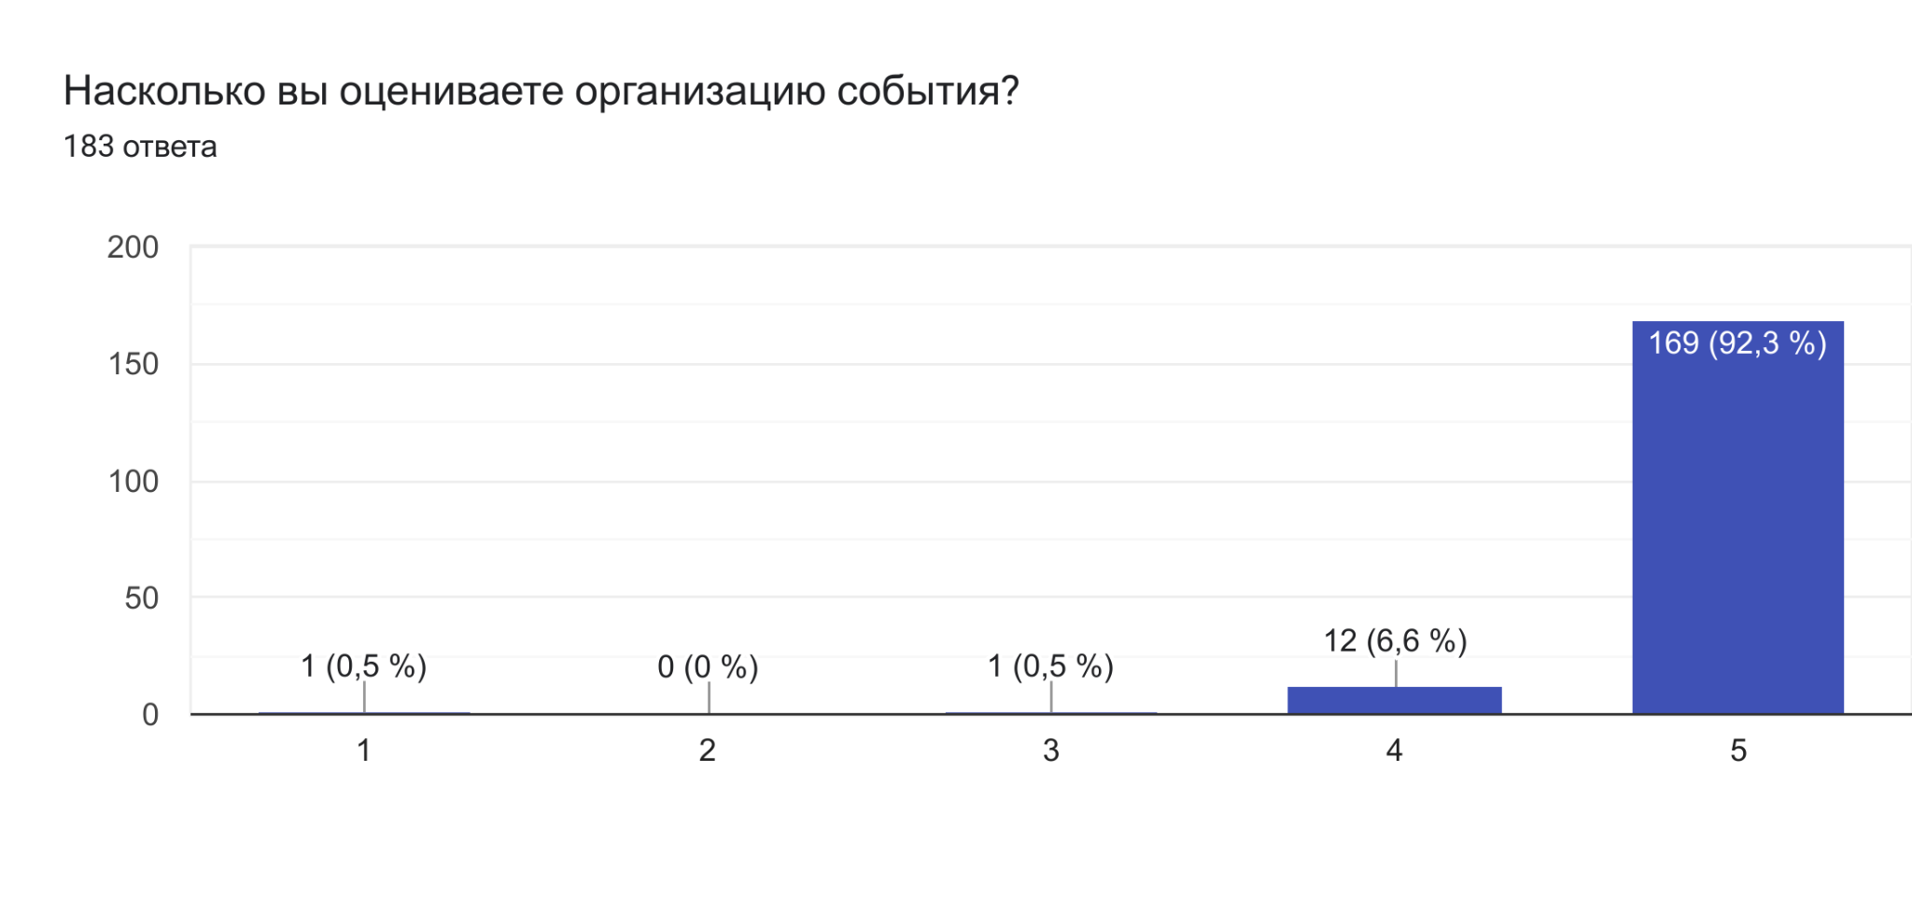

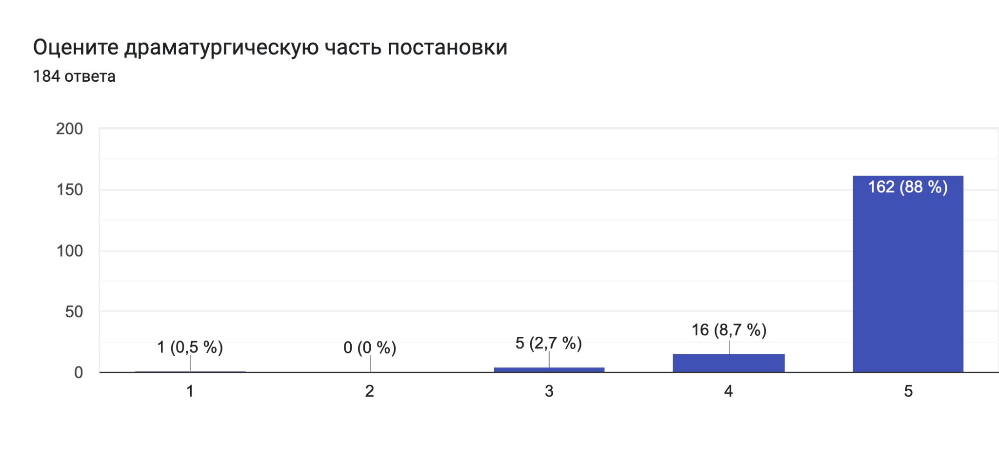Вышепредставленная диаграмма демонстрирует отзывы зрителей об организации события. Исходя из них можно сделать вывод, что мероприятие было организовано на хорошем уровне и понравилось посетителю.

Следующая диаграмма отображает оценку постановки зрителями. Видно, что оценка высокая и зрителям понравилась постановка, несмотря на более низкие оценки по сравнению с критерием «Организация мероприятия».

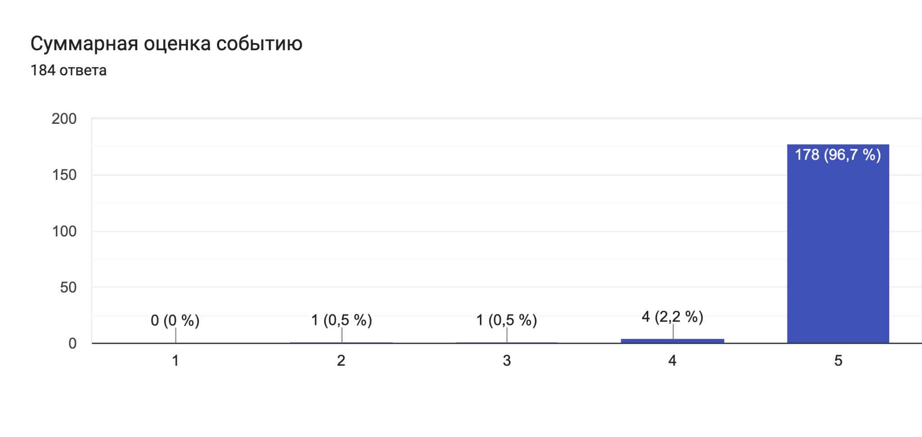

Мероприятие не только удовлетворило, но и превысило изначально обозначенные показатели успешности проекта. Зал КЦ был полным, поэтому критерий измеримости «количества посетителей» был успешно выполнен. Кроме того, значение критерия «Более 70% положительных отзывов» было успешно превышено – в среднем процент положительных отзывов составил 98%. Отзывы экспертов также в большей степени положительны и средняя оценка достигла … среди опрошенных экспертов области режиссуры, театра и организации мероприятий[42]. «Авторы проделали большую работу, мне кажется, всё удалось и ребята достигли успеха. Я бы оценила мюзикл по 10-бальной шкале на 10» пишет Елена Аркадьевна Марголис, педагог-организатор и режиссер театральной студии «Бургундский отель». Также стоит отметить отзывы СМИ - они были положительными, а Raven Press даже предоставили большую статью[43]. Несмотря на общий успех, с моими новыми знаниями и опытом я согласен, что многое можно было сделать лучше, профессиональнее и по-другому.

Ссылка на общие материалы. URL: [Lyceum Мюзикл. ИВР](https://drive.google.com/drive/folders/1HmNBz_F0ilkI1cOSFwYPCbQ6lV_DRfQ-)

1. Предпроектные исследования. URL:[Предпроектные исследования](https://drive.google.com/drive/folders/1ATmpl40yeEmAITw0zZhqNHGg1CIBMOSp?usp=drive_link)
2. Постпроектное исследование. URL: [Постпроектное исследование](https://drive.google.com/drive/folders/1Zu01HB3hvEy8VtIH4QdjD5mBayPgDqty?usp=drive_link)
3. Отбор сценаристов. URL: ["Сценаристы"](https://drive.google.com/drive/folders/1cX2Ywh5pxZQ-aSryRaQ5_DdwmiInj6wa?usp=drive_link)
4. Сценарий(версия 1). URL:[Сценарий для репетиций(устаревшая версия). Первый лицеист](https://docs.google.com/document/d/1NuC65pdC-bSJRb-Sj5IIOtnw5i3FJ9UMXcvnTNR6bDk/edit?usp=drive_link)
5. Регламент проведения отбора в команду. URL:[Регламент проведения отбора в команду Lyceum Мюзкил и репетиций для постановки "Первый лицеист"](https://docs.google.com/document/d/1yJiOQz8KTfOJxZu1rfAY9WZhJwyo-Ju6Xp9B_pOM1Wg/edit?usp=drive_link)
6. Отбор. URL: [Отбор](https://drive.google.com/drive/folders/10J8nSWLWTzClnuRhajMTiV_pxQgRb-Dg?usp=drive_link)
7. Репетиции. URL: [Репетиции](https://drive.google.com/drive/folders/1LEkVHTZtne8A5QlGn0o9Qpv0kNrsE-Mh?usp=drive_link)
8. Тексты песен. URL:[Тексты и тд](https://docs.google.com/document/d/15E4LrwszFsNb1jOaUzMMrGx3Ynb3cqSc1Dj1VbSCGeU/edit)
9. Перемещения за кулисами КЦ. URL:[перемещения](https://drive.google.com/drive/folders/1CMDhp7dxQRbN24eE4aNXtkk4NlDktlMb?usp=drive_link)
10. Костюмы. URL:[Костюмы](https://drive.google.com/drive/folders/1CEM0yp_i8PkKuARDE9G1us4A8etKdkBL?usp=drive_link)
11. Логистика микрофонов. URL: [распределение микрофонов](https://docs.google.com/document/d/1-lRaEgvruumvvdZKXUl2LO_ZYxLn0lZGsfEsykKLAmo/edit?usp=drive_link)
12. КЦ. URL: [КЦ](https://drive.google.com/drive/u/0/folders/1grRnhOaYvJFn3kxpob1vnQqMIY5NdI-F)
13. Лендинг регистрации. URL:<https://lyceum-myuzikl.timepad.ru/event/2768331/>
14. ХВЛ х PODIUM lyc. URL: [ХВЛ х PODIUM lyc](https://drive.google.com/drive/folders/1H9JiPU1Yy3UC2NRXmEy3ZX_IYPJ-PkKm?usp=drive_link)
15. Мастер-класс по бальным танцам. URL: [Мастер класс по бальным танцам LCDC](https://drive.google.com/drive/folders/1Xqj5AY1CG6hhsBnwenjktl_Sw74hLnHv?usp=drive_link)
16. Регламент проведения мастер-класса. URL: [Регламент проведения «Бального мастер-класса L(C)DC x Lyceum Мюзикл» в рамках станции «Бальный мастер класс» в рамках события Lyceum Мюзикл в здании Культурного центра НИУ ВШЭ, под руководством Лицея НИУ ВШЭ 14](https://docs.google.com/document/d/1fpNL4jVr4pElWhuchqiSD2toG--n8nW-E7Pdf3TmGk4/edit?usp=drive_link)
17. Турнир по фехтованию. URL: [Турнир Фехтование](https://drive.google.com/drive/folders/1wiL_2w6mIN2AjqmT2Aqwiw514mOj0eDF?usp=drive_link)
18. Регламент проведения турнира. URL:[Регламент проведения “Турнира Фехтования» в рамках станции «Турнир по фехтованию» в рамках события Lyceum Мюзикл](https://docs.google.com/document/d/1UPYB5vooLSmGQ4cGrwqJKi-KU_ckDBkgbGlkiMll1qM/edit)
19. Ленгдинг БФ «Живой». URL:<https://livefund.ru/campaign/v-pamyat-o-aleksee-anatoleviche-kubrike/>
20. Входная группа. URL: [Charity market х БФ Живой](https://drive.google.com/drive/folders/1k5S6jPwx0DD9jls0xBOgleumq3OgbWEI?usp=drive_link)
21. Ассоциация Волонтёров. URL: [АВ](https://drive.google.com/drive/folders/1yo1KvL4bhMfUZvMGTIUzma_PfBDewE_u?usp=drive_link)
22. Финальная версия сценария. URL: [Сценарий для КЦ и финальных репетиций](https://docs.google.com/document/d/1OrOjDITVBwYkXWJO5_yEUO8T6uppbgABK9_DAT2tKJE/edit)
23. Регистрация на посещение события. URL:[Регистрации](https://drive.google.com/drive/folders/1Wnem11sYNiN0NQHJPZiWNr48ck3uMtmP?usp=drive_link)
24. Пиар-кампания. URL: [Пиар-кампания](https://drive.google.com/drive/folders/1p7-sG1K3hcXq9zpizznNkPJLr7GpL1KL?usp=drive_link)
25. Контент-план. URL: [Контент-план Telegram канала Lyceum Мюзикл](https://docs.google.com/document/d/1H9li2RmkrlCWoANdVcXJ6yGauDWRkSet5AJwttEwFi4/edit?usp=drive_link)
26. Коллаборации. URL: [Коллаборации](https://drive.google.com/drive/folders/1JEOgAjlpKi__DTNgEpj0thCwQ7sJL8mG?usp=drive_link)
27. Коллаборация с LCDC. URL:[LCDC](https://drive.google.com/drive/folders/1qX7hNwuxknPyWjYwm0Vxm4HSpXZ8-e55?usp=drive_link)
28. Коллаборация с PODIUM lyc. URL: [PODIUM lyc](https://drive.google.com/drive/folders/10j1ymzC0y3lfHU_5f6A-Ukr7auBFstCj?usp=drive_link)
29. Коллаборация с Хочу в Лицей. URL: [Хочу в Лицей](https://drive.google.com/drive/folders/1NR7lWEj79bfXNZJ-b7f8Z3xkbzAQoFFR?usp=drive_link)
30. Коллаборация с Make It Up. URL: [Make It Up](https://drive.google.com/drive/folders/1QgzuhiQns6_7I226GbsgUvSW7gYlTo8q?usp=drive_link)
31. Коллаборация с Медиакомандой Матинфо. URL: [Медиакоманда Матинфо](https://drive.google.com/drive/folders/1Kn27dsM6xn_ff8pEu5kfJ1_yWa8Y8jmz?usp=drive_link)
32. Коллаборация с Charity Market. URL: [Charity market х БФ Живой](https://drive.google.com/drive/folders/1k5S6jPwx0DD9jls0xBOgleumq3OgbWEI?usp=drive_link)
33. Коллаборация с Lyceum Bells. URL:[Lyceum Bells](https://drive.google.com/drive/folders/1uLaZgrBo4y9wrHEIB_fKsJiU2ghwpJdu?usp=drive_link)
34. Публикации о проведенном событии. URL:[Постпрод публикации](https://docs.google.com/document/d/1jUWv0ohKFlkNCXjXMP6LUlk2TakQHlc1gRlUaPHR4Zc/edit?usp=drive_link)
35. Фотографии с события. URL: [Медиа события](https://drive.google.com/drive/folders/1UpXNORzWnmMsmQxLklB69S-0yLaVeT41?usp=drive_link)
36. Адинистративная работа. URL: [Административная работа](https://drive.google.com/drive/folders/1wKP0BHEiDfd9L-0HHEQYJ8amjxd-wcBh?usp=drive_link)
37. Приказ(внутренняя работа). URL:[Приказ для мероприятия (внутренняя работа) "Lyceum Мюзикл. Первый лицеист"](https://docs.google.com/document/d/13ppo4aYyVH6r2Fk6y8Ws4oexXLPISp5PX2ByDtr3ubs/edit?usp=drive_link)
38. Приказ о проведении. URL: [Приказ для мероприятия "Lyceum Мюзикл. Первый лицеист"](https://docs.google.com/document/d/1-UgO6LGKPEdnLldluIVhXDi_1eaQdK5KS54WWmNcYtM/edit?usp=drive_link); [Финальная версия приказа подписанная Лицеем НИУ ВШЭ](https://drive.google.com/drive/folders/1icW7VYaUvTCY003t0RMogan6H_W9LH95?usp=drive_link)
39. Переписка. URL: [Переписка](https://drive.google.com/drive/folders/1CtpRkAezwJQwr4z-KZtRxiVbY0MenYkD?usp=drive_link)
40. Смета и грантовый конкрус. URL: [Бюджет](https://drive.google.com/drive/folders/1_hy-qYrgynkX3yHF87KhDsrLWKAF9BmB?usp=drive_link)
41. Переписка. Дирекция Правовых вопросов. URL:[Переписка Дирекция Правовых Вопросов.png](https://drive.google.com/file/d/1s5CuXYTotChrVElwzMSEIb2sDaHwFHf5/view?usp=drive_link)
42. Отзывы экспертной аудитории. URL: [Отзывы экспертов](https://drive.google.com/drive/folders/1zF3QPuS6fbXdutP9rS4zP2CIc6mSfME0?usp=drive_link)
43. Отзывы прессы. URL: [Отзывы прессы](https://drive.google.com/drive/folders/1ImTfzhQprzc7XrCM4tJ5t1sJuV8KqwZi?usp=drive_link)